INDICAÇÃO Nº 543/2021

Exmo. Sr. Presidente:
Ementa: Instalação de placas de proibido jogar entulhos.

INDICO a Exma. Sra. Prefeita Municipal, que determine ao departamento competente, que proceda com a instalação de placas informando que é proibido jogar entulhos, na Rua Adolfo Von Zuben, ao lado do Lote 1 Qd E – Jd. Jurema.

A indicação se faz necessária, pois moradora da residência acima mencionada, nos procurou para reclamar que muitas pessoas fazem descarte incorreto de entulhos no local, como por exemplo: colchões, restos de materiais de construção, móveis velhos, etc. Ocasionando desta forma o aparecimento de cobras, o que tem deixado a comunidade preocupada, devido números de crianças que brincam no local.

Anexo, fotos.

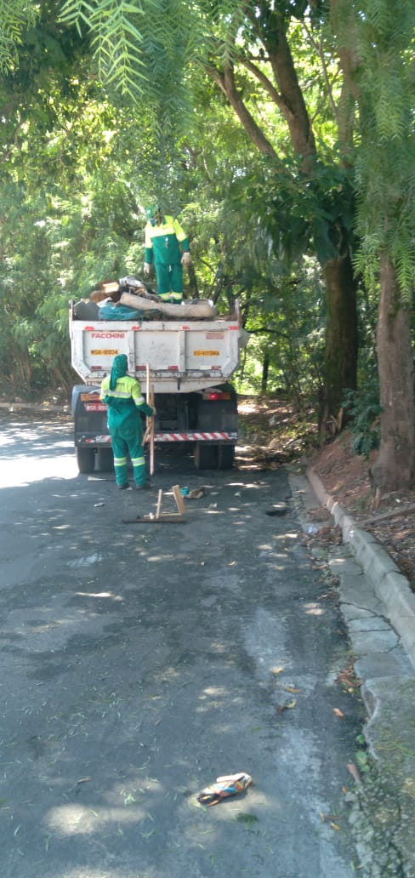

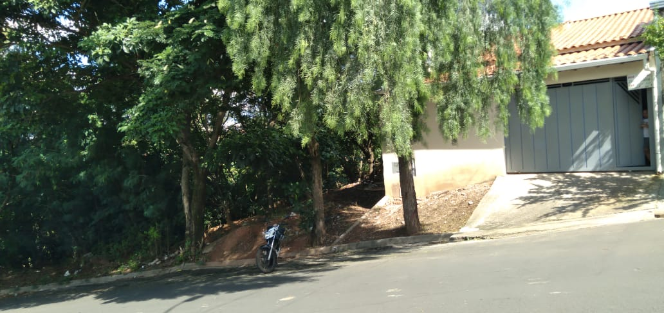
lin

Valinhos 26 de fevereiro de 2021

FÁBIO DAMASCENO
Vereador

